齐鲁工业大学继续教育学院

学生使用弘成平台手册

（2025年第1版）

继续教育学院学籍科

目 录
一、入学资格审核 - 1 -
1. 入学核验 - 1 -
2. 前置学历复查 - 6 -
3.特殊考生的审核 - 9 -
二、缴费注册 - 12 -
1. 缴费方式 - 12 -
2. 缴费流程 - 12 -
三、学籍信息修改在线申请及材料清单 - 18 -
1.修改所属校外教学点、姓名、证件号、政治面貌、民族、专业 - 18 -
2.学生退学在线申请 - 22 -
3.休学（保留入学资格）在线申请 - 23 -
4.复学在线申请 - 25 -
四、 学位外语成绩上传 - 26 -
1.查询学校学位授予条件及学位达标情况 - 26 -
2.上报学位外语成绩 - 28 -
3.学位外语成绩怎么报 - 30 -
4.学位外语审核状态查询方法 - 31 -
五、 档案在线填写流程 - 32 -
1.《学籍档案卡》内容填写说明 - 32 -
2.《毕业生登记表》内容填写说明 - 35 -
六、 学位申请流程 - 38 -
1、学生在线学位申请方法 - 38 -

七、特别提醒 - 40 -
八、附件：各类常用申请表 - 41 -

入学核验
新生需通过“学起Plus”APP进行新生入学核验，登录账号为学号（见录取通知书或咨询所属教学点），密码为证件号码后六位。入学核验包括手机号码核验、入学承诺书确认和人像人证核验三个步骤。新生核验必须由学生本人完成，其中手机号核验需要验重，且人像人证核验为活体检测。核验成功后方可通过“齐鲁工业大学继续教育学院官网-成人高等教育平台-学生平台”（后面简称“学生平台”）：http://manager.cjc.qlu.edu.cn/或“学起Plus”APP进行后续的缴费、学习、考试等活动。（注：之前在学生平台注册过我校成人高等教育学籍的学生，账号为原登录账号，密码为原登录密码，不清楚的可以咨询所属教学点）
入学核验具体操作流程如下：
下载学起Plus APP，学生可扫描下方二维码进行下载；
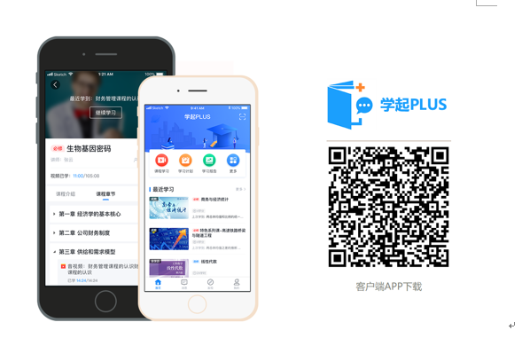

使用账号密码登录、填入学校名称“齐鲁工业大学”，选择“成人教育”，勾选“同意并接受《用户服务协议》和《隐私政策》”，点击“登录”；登录之后，点击 【立即核验】
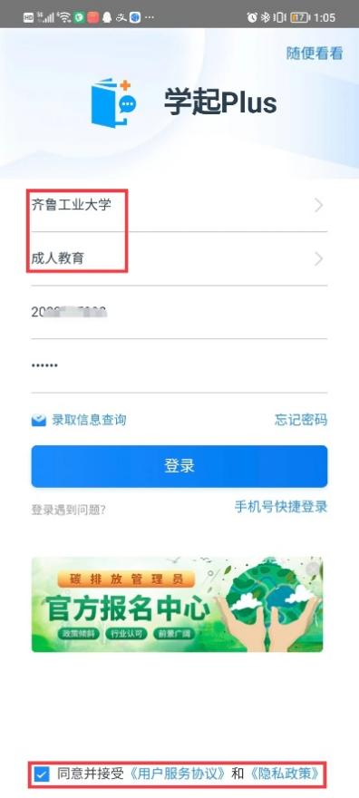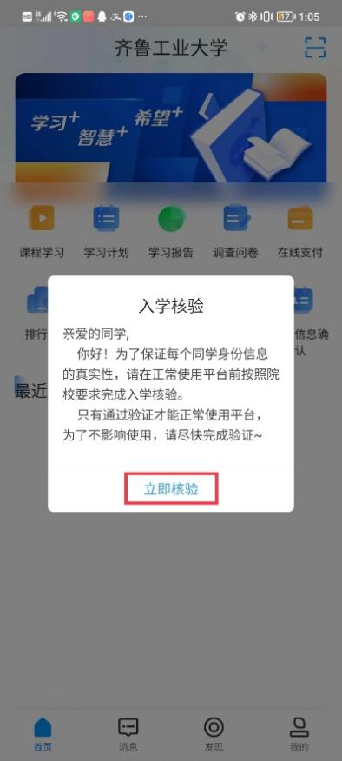
（1）手机号核验。按要求填写手机号码，输入验证码
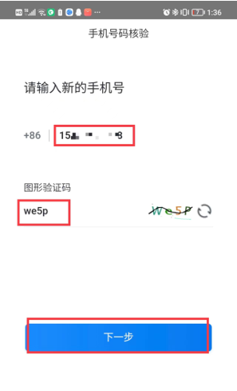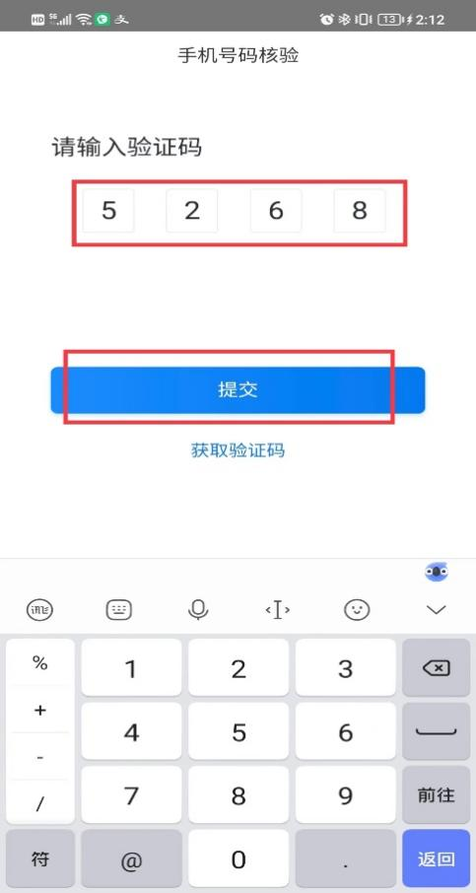
- 承诺书确认。按住下方横线向上拖动，仔细阅读入学承诺书并在横线上填写“本人承担”四个字（见下图红色框图处），并点击“手写签名”。在签名区域手写签名后，点击“确定”，返回后“提交”。
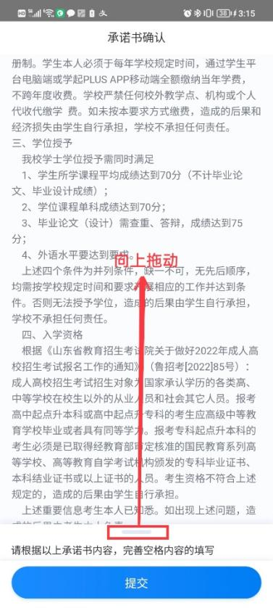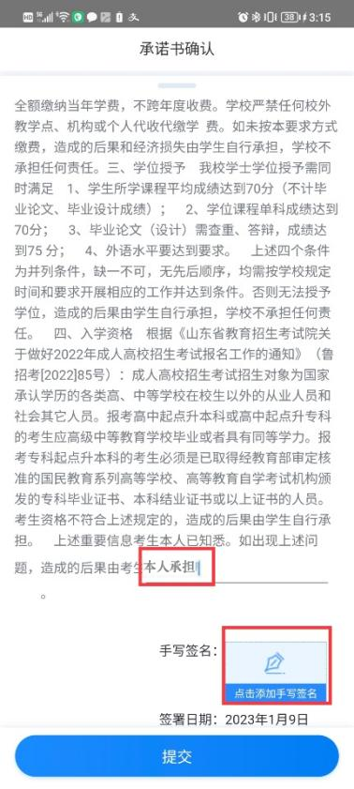
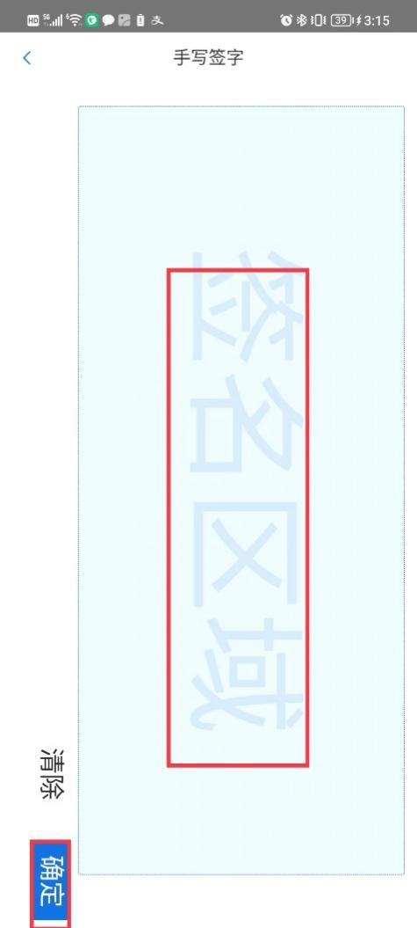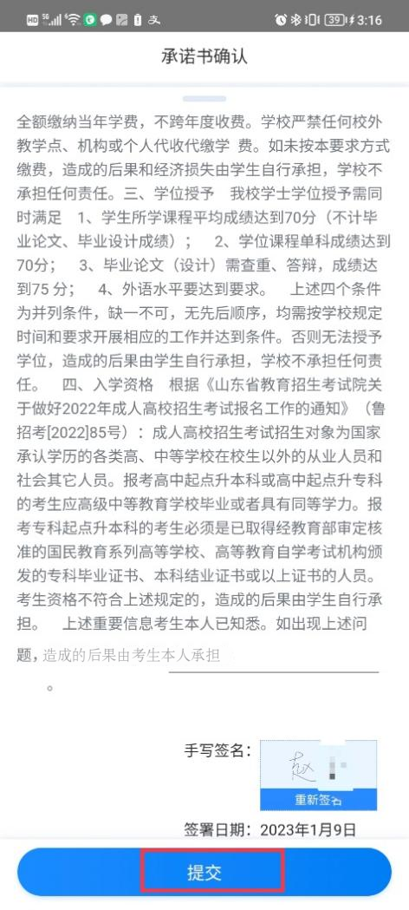

（3）人像人证核验。点击【开始检测】按钮，勾选后“上述为个人敏感信息，您知悉并同意《个人信息授权协议》，如拒绝，将无法使用本功能”点击“同意授权并继续”。
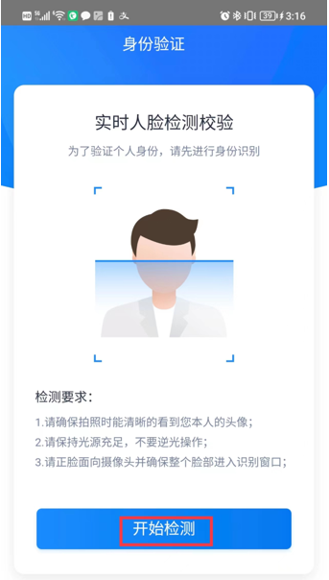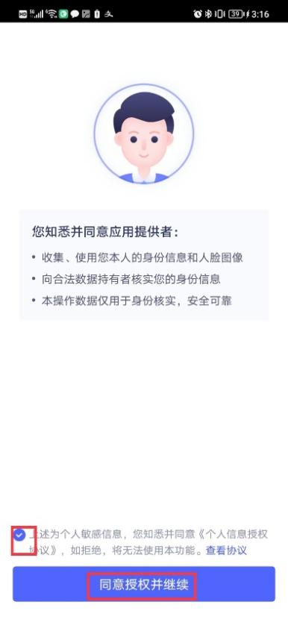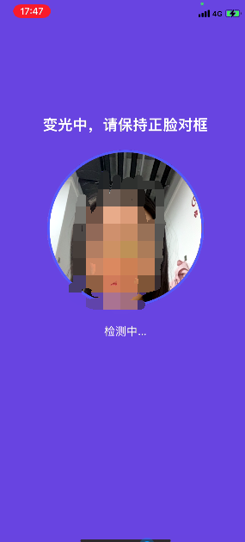
如果验证通过后就会弹出识别通过的页面，点击“完成验证”就跳转到app首页了，如果比对不通过，会提供第二次比对机会，还不通过，则认证失败。
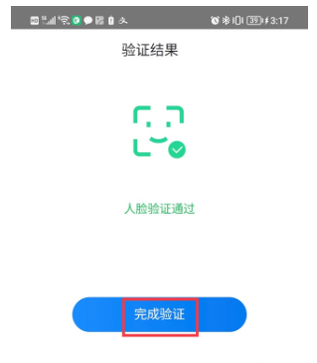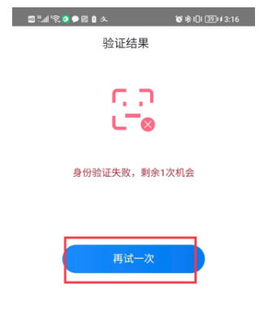
如果认证失败，将会进入人工审核界面，按要求手抄填写如下《认证人像比对不通过情况说明》表，请及时联系教学点老师交由学校等待人工核验；
注：我校设置人证人像最大比对次数为两次，如果两次比对都不通过进入人工审核阶段。
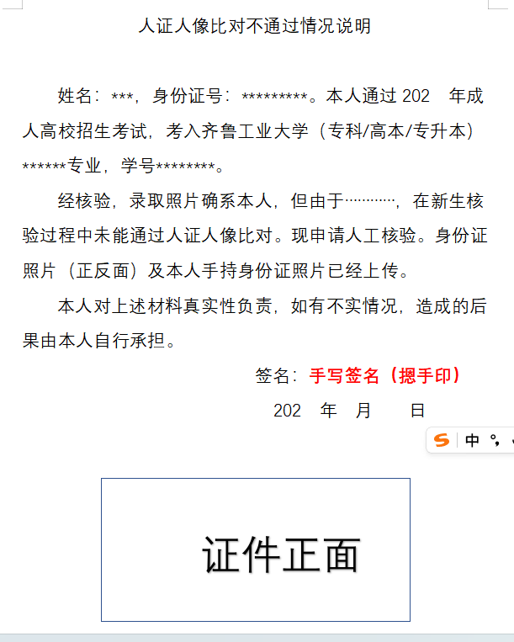
特别提醒：
- 如果是非身份证号报考，比对肯定是无法通过的，但仍然必须经过两次操作，提示认证失败后才可以进入人工审核界面。
- 人证人像核验需要采集学生动态图像并存档作为入学核验的资料，请同学们核验时保证穿戴整齐，尽量不要化妆或可淡妆，保证采集界面背景干净。
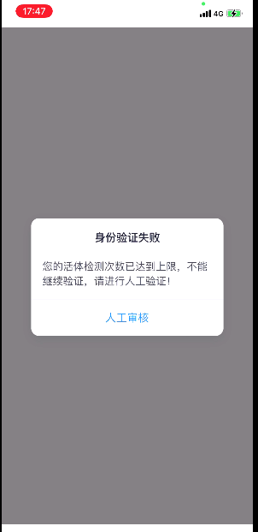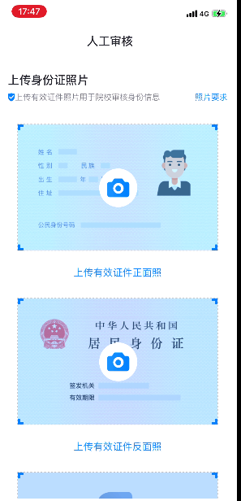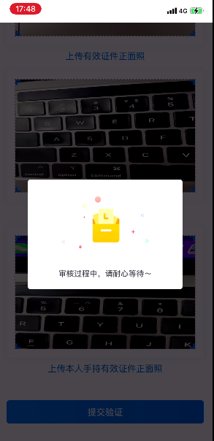

前置学历复查
专升本学生必须已经取得经教育部审定核准的国民教育系列高等学校、高等教育自学考试机构颁发的专科毕业证书、本科结业证书或以上证书。需复查名单及方式另行通知，前置学历为部队学历、国外学历、2001年以前学历，前置学历注册后发生个人身份信息变更等均需要进行前置学历复查。
（1）若前置学历注册后发生个人身份信息变更（仅姓名发生变更），需提交材料：
《教育部学历证书电子注册备案表》（2001年之前毕业需提供《中国高等教育学历认证报告》）；
（2）若前置学历注册后发生个人身份信息变更（证件号码发生变更），需提交材料：
被复查人手写的申请(声明)（最后需书写“本人承诺，上述情况属实。若有不实信息，后续产生问题均由本人负责并承担相应法律责任”）、本人手持身份证照片、身份证正反面、毕业证书的复印件和学历证书电子注册备案表（下载原表电子版和纸质版；2001年之前毕业需提供《中国高等教育学历认证报告》）；
提供公安部门出具的明确变更日期的《公民身份号码更正证明》原件，重复户口的需提供《重户口注销证明》原件（重复户口及身份证出生日期变更较大的还需要相关部门出具的证件号码变更是否存在违法违规的说明材料）；
前置学历有关档案材料(包含录取档案、毕业档案等的电子版和纸质版；身份信息变更较大的还需提供高中阶段的档案材料)、户籍材料(户口簿的户主页、索引页、个人页及户籍变更页或者公安机关出具的户籍变更证明)。
（3）若前置学历为军校学历(学历信息登记为军官证号)，专升本报考为身份证，需提交材料：
被复查人手写的申请(声明)（最后需书写“本人承诺，上述情况属实。若有不实信息，后续产生问题均由本人负责并承担相应法律责任”）、身份证正反面、退役或现役证、毕业证书的复印件和学历证书电子注册备案表（下载原表电子版和纸质版；2001年之前毕业需提供《中国高等教育学历认证报告》）；
提供有关部门开具的军人证件号与现身份证号系同一人证明的原件(原则上该证明需服役部队开具，如确因特殊原因无法联系原部队的，需开具证明单位一并提供相关档案材料)；（注意：所开的士官证号与身份证号是同一人的证明上必须附带有经办人及联系方式，否则前置学历复查申请无法受理）。
若参军时年龄不满18周岁的需要由征兵部门开具合规性的证明或由现所在单位开具对以往档案经历已经认可的说明；
若前置学历的出生日期与现身份证不符的需先进行前置学历勘误或提供两个出生日期是一人的相关证明材料

（4）外或境外学历需提交材料：
被复查人手写的申请(声明)（最后需书写“本人承诺，上述情况属实。若有不实信息，后续产生问题均由本人负责并承担相应法律责任”）、身份证正反面、毕业证书的复印件；
教育部留学服务中心出具的国外学历学位认证书复印件、教育部留学服务中心认证报告查询截图。
前置学历清查于每年的6月1日前完成，逾期未提交学校要求的材料或者提交材料清查未通过者，取消入学资格。如学生本人有意愿继续学习，学校可提供学习辅导等服务，但不办理任何证书，所交费用不予退还。
所有提供的复印件需由学生本人手写：“本人确认该复印件与原件一致，如有不实情况造成后果由本人承担。”
身份证、户口本等涉及学生本人身份信息的复印件覆盖书写“本复印件仅用于202 年成考材料审核”。
（5）前置学历复查材料学生平台提交方法
a、登录平台，点击个人—个人中心。前置学历待查的学生，其个人中心显示“前置学历清查”模块。
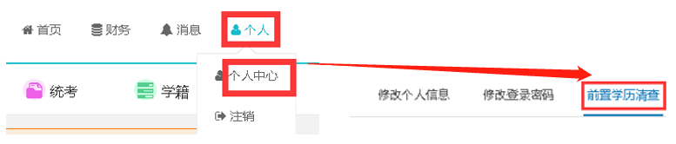
b、点击“前置学历清查”，按要求在红框内填入相应的内容。
在浏览1处提交毕业证书扫描件（.jpg格式）。
在浏览2处提交《中国高等教育学历认证报告》电子版、《教育部学历证书电子注册备案表》电子版或《国外学历学位认证书》电子版，以上三者必选其一。点击“提交”即可。
根据情况不同具体准备详细纸质材料后发教学点，后统一报给学校。
上述所需材料不全的，无法进行清查。
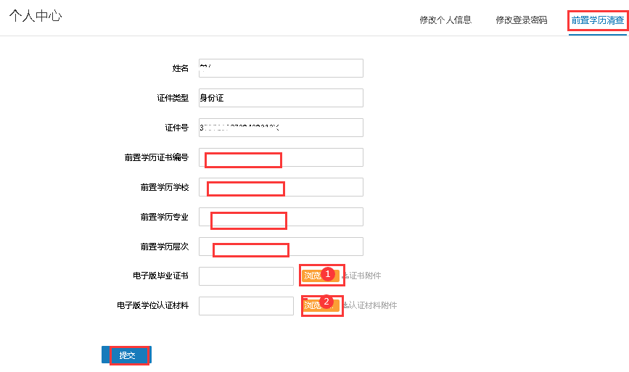

3.特殊考生的审核
- 享受政策加分照顾的学生
享受政策加分照顾的学生将按特殊考生资格申报要求进行复查，除年满25周岁考生通过录取数据自动复核之外，其他特殊考生需向所在校外教学点提交相应材料，所需材料如下：
a、运动健将、武术项目武英级运动员及一级运动员称号获得者，需提交材料：本人身份证正反面复印件；省体育局出具的运动成绩证明复印件；
b、不满25周岁的边疆、山区、牧区和少数民族聚居地区的少数民族的考生，需提交材料：
本人身份证正反面复印件；户口本常驻人口登记卡（个人页）复印件。
C、不满25周岁的自主就业的退役士兵考生，需提交材料：
本人身份证正反面复印件；标明安置方式为自主就业的退役证或《退出现役登记表》复印件。
注：安置方式为“政府安排工作的退役士兵”不能申请加分。
d、不满25周岁，获得地级以上（含）人民政府，国务院各部委及各省（区、市）厅、局系统，国家特大型企业授予的劳动模范、先进生产（工作）者及科技进步（成果）奖获得者；获得省级工、青、妇等组织授予“五一劳动奖章”“新长征突击手”“三八红旗手”称号者；解放军、武警部队、公安干警荣立个人三等功以上者；获得国防科技工业三线企业单位（位于地级以上人民政府所在地的除外）表彰的先进生产（工作）者，需提交材料：本人身份证正反面复印件；获奖证书复印件。
e、不满25周岁归侨、归侨子女、华侨子女、台湾省籍考生，需提供材料：台湾省籍、华侨或归侨身份证明复印件；家庭关系证明复印件；
f、不满25周岁烈士子女、烈士配偶考生，需提供：本人身份证正反面复印件；烈士证明或证书复印件；家庭关系证明复印件。
- 免试入学的学生
a、获得“全国劳动模范”“全国先进工作者”称号或“全国‘五一’劳动奖章”的考生，需提交材料：本人身份证正反面复印件；获奖证书复印件。
b、奥运会、世界杯赛和世界锦标赛的奥运会前8名获得者、非奥运会项目前6名获得者；亚运会、亚洲杯赛和亚洲锦标赛的奥运会项目前6名获得者、非奥运会项目前3名获得者；全运会、全国锦标赛和全国冠军赛的奥运会项目前3名获得者、非奥运会项目冠军获得者，需提交材料：本人身份证正反面复印件；省体育局审核的《优秀运动员申请免试进入成人高等学校学习推荐表》（国家体育总局监制）复印件。
c、普通高职（专科）毕业生参加“选聘高校毕业生到村任职”“三支一扶(支教、支农、支医和扶贫)”“大学生志愿服务西部计划”“农村义务教育阶段学校教师特设岗位计划”等项目服务期满并考核合格的专升本考生，需提交材料：本人身份证正反面复印件；
普通高职（专科）毕业证复印件；《教育部学历证书电子注册备案表》（2001年之前毕业需提供《中国高等教育学历认证报告》）；相关项目考核合格证复印件。
d、退役军人（自主就业退役士兵、自主择业军转干部、复员干部）免试专升本的考生，需提交材料：本人身份证正反面复印件；专科及以上毕业证复印件；《教育部学历证书电子注册备案表》（2001年之前毕业需提供《中国高等教育学历认证报告》）；标明安置方式的退役证（义务兵/士官退出现役证、军官转业证书、军官复员证书）复印件；如退役证上没有标明退役方式，需提供个人档案中的《退出现役登记表》复印件；其他可证明未接受国家安排工作的证明材料。
注：① 提供的证明材料需能体现“自主就业”“自主择业”“自谋职业”等字眼或能体现2011年11月1日之后入伍服现役未满12年或为2011年11月1日之前入伍的农业户口义务兵。
② 安置方式为“计划分配军队转业干部（转业军官）”和“政府安排工作的退役士兵”不符合免试条件。

二、缴费注册
根据《齐鲁工业大学（山东省科学院）成人高等教育学生学籍管理规定》（齐鲁工大鲁科院字[2022]68号）《齐鲁工业大学（山东省科学院）成人高等教育学费管理规定》（齐鲁工大鲁科院继字[2022]7号），我校成人高等教育实行缴费注册制。缴费要求如下：

缴费方式
学生本人必须于每年按学校规定时间、规定收费标准通过学生平台或学起PLUS APP全额缴纳当年学费，不跨年度收费。交费结束，系统自动生成电子发票。
学校严禁任何校外教学点、机构或个人代收代缴学费。如未按本要求方式缴费，造成的后果和经济损失由学生本人承担，学校不承担任何责任。
学校为按期完成缴费的学生办理注册手续并进行教学安排。对于无故逾期不缴纳学费的学生，学校将按照《齐鲁工业大学（山东省科学院）成人高等教育学生学籍管理规定》做放弃入学资格或退学处理。

缴费流程
（1）电脑端缴费
学生登陆学生平台http://manager.cjc.qlu.edu.cn/，在财务-在线支付，进行缴费。
点击【财务】选项卡，选择【在线支付】，核对学费无误后点击【立即缴费】。
注意：支付成功后，如果没有返回支付信息，请耐心等待或刷新页面查看，请勿再次点击【立即缴费】进行支付操作;

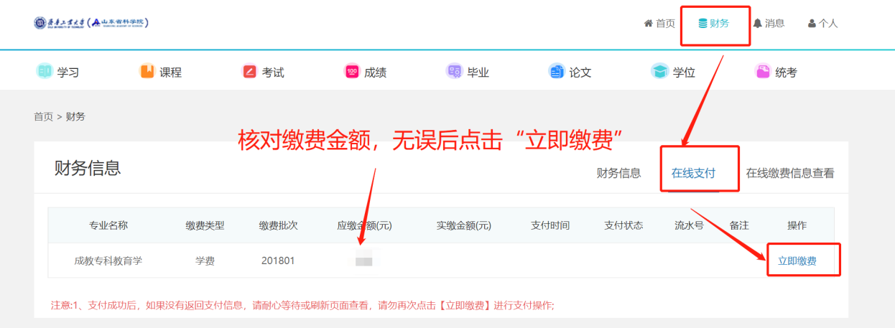

点击【立即缴费】按钮后，跳转到支付平台（选择对应的缴费方式）
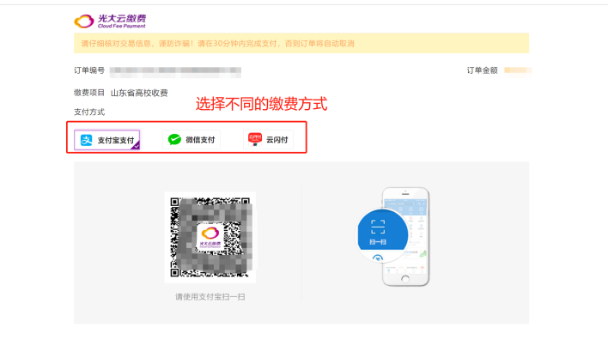
可选择使用微信/支付宝，进行扫码支付。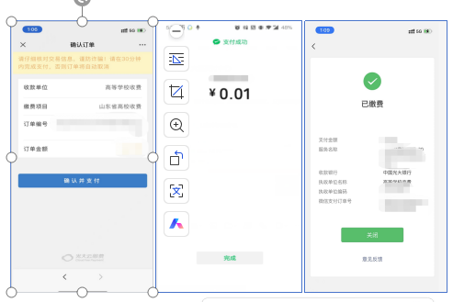

支付完成后，关闭支付页面，回到学生平台点击“已完成支付”
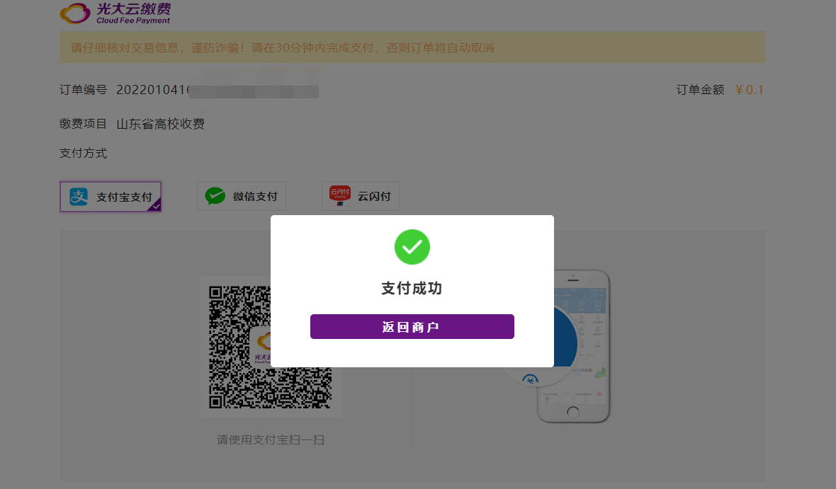
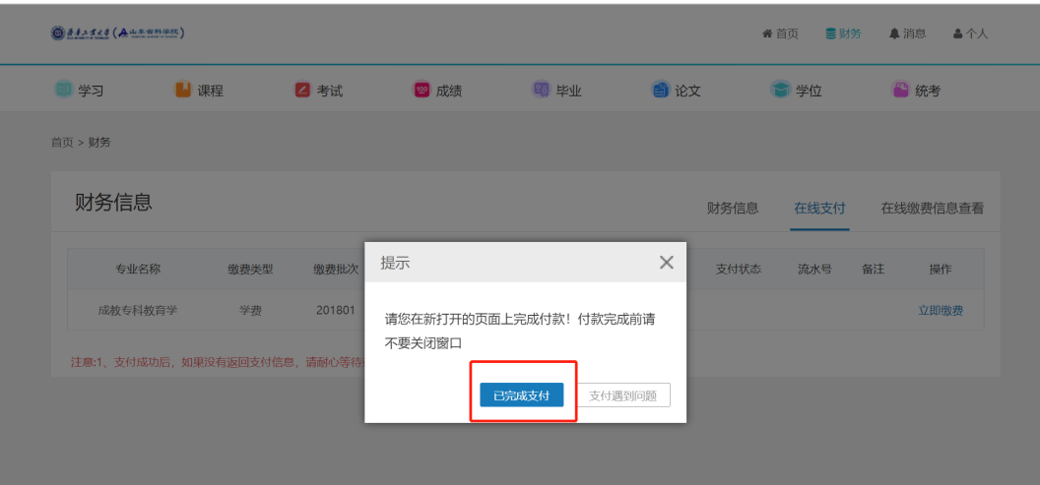
学生端财务信息显示已支付即可。

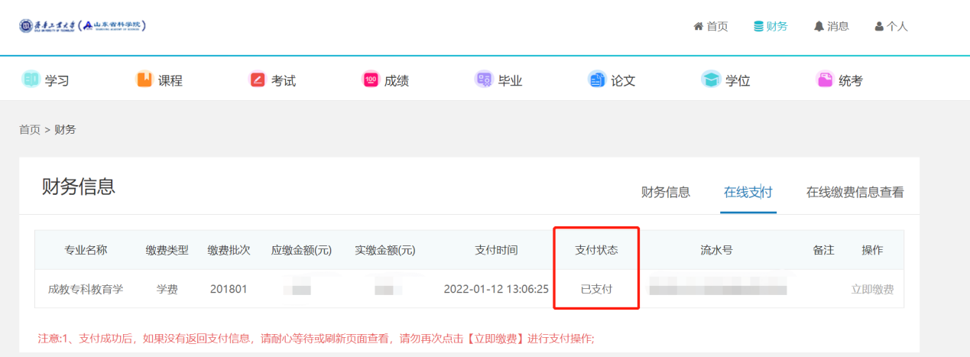
支付完成后，可在“在线缴费信息查看中”查看下载电子发票。

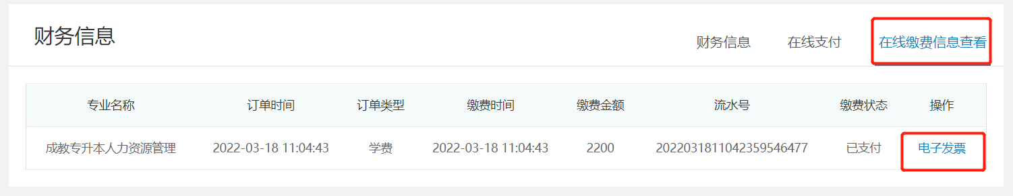
（2）手机端缴费：
a、手机下载APP“学起plus”软件，苹果安卓各大应用市场均可下载，或者扫码下载：如图所示：



b、学校选择【齐鲁工业大学】、业务线选择【成人教育】、输入用户名及密码；勾选最下方同意后点击【登录】，登陆后点击在线支付；
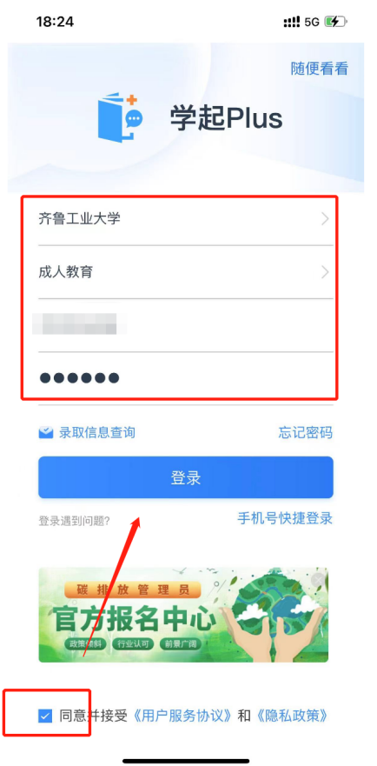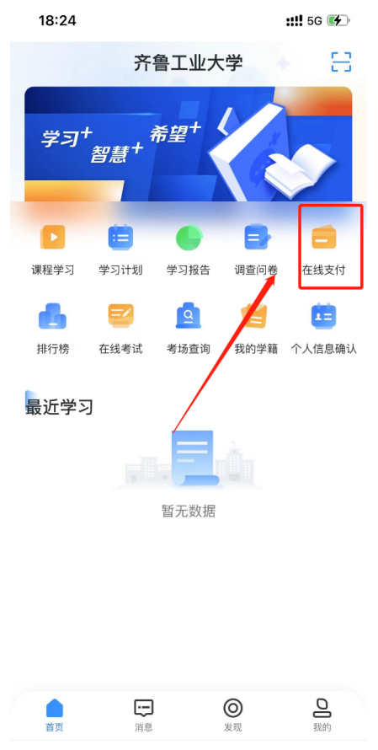

c、选择学费，点击【立即缴费】，跳转到支付平台，点击【去支付】，选择支付方式，支付完成即可。

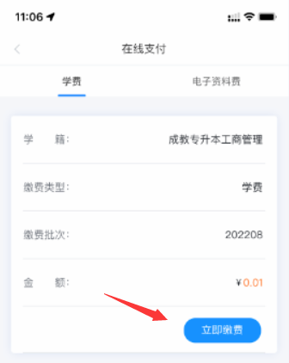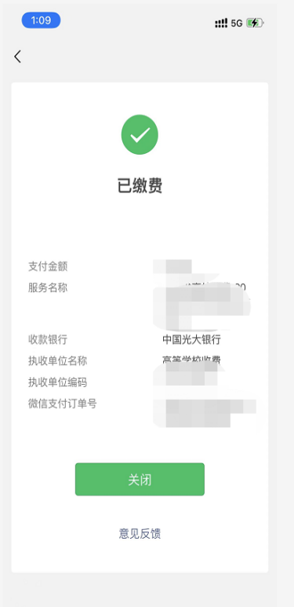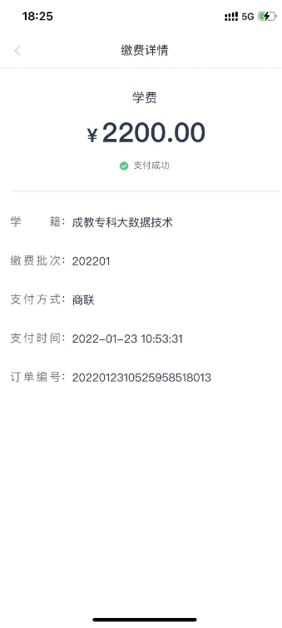

d、支付完成后，可在【在线支付】查看支付状态，显示已支付；可点击查看下载电子发票。
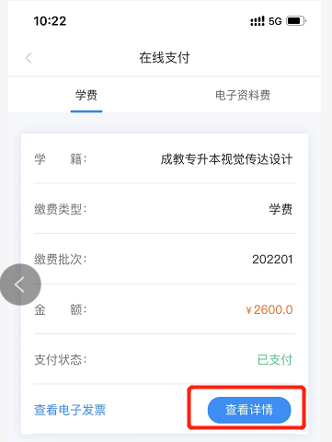

三、学籍信息修改在线申请及材料清单

1.修改所属校外教学点、姓名、证件号、政治面貌、民族、专业
修改所属校外教学点、姓名、证件号、政治面貌、民族、专业的可登录学生平台按以下流程操作。
（1）、点击学籍—学籍异动申请
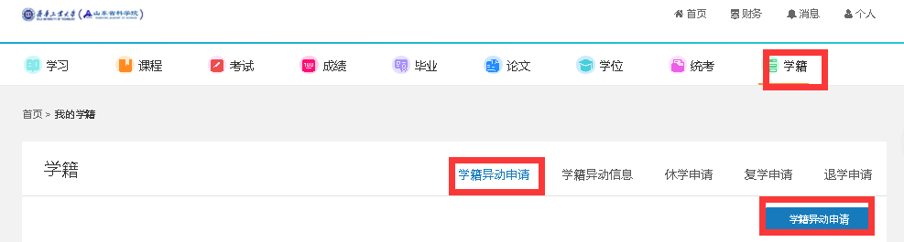
（2）、在新内容处点击要异动项目右边的小三角号，选择出要更换为的内容。
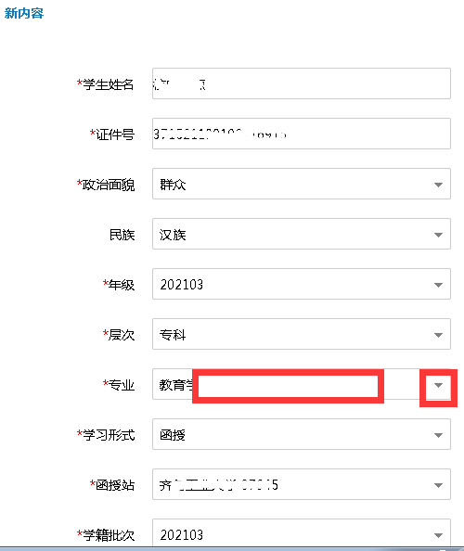
（3）、填写异动原因，点击浏览，提交相应支撑材料（具体要求附后），点击“保存”即提交成功。
无支撑材料或材料不全者，不予办理。
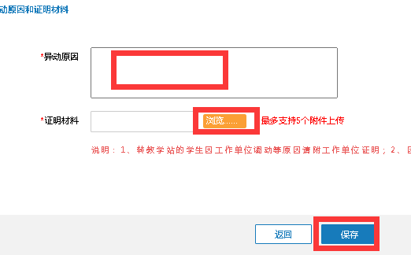
（4）、学生申请提交后，点击“学籍异动申请”可查看审核状态，审核不通过的可点击“详情”查看原因，并根据要求重新提交申请。
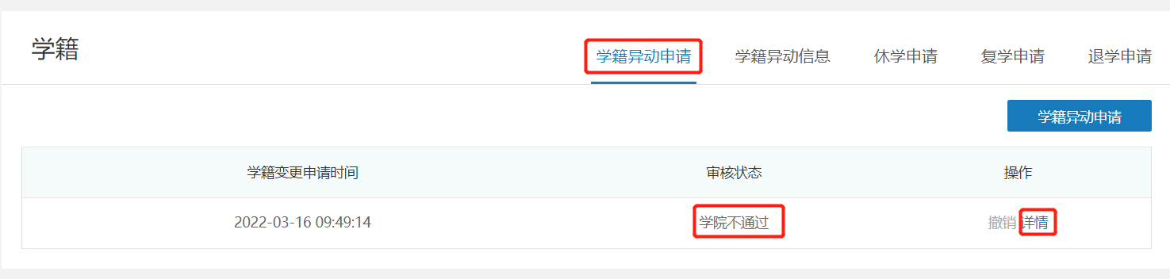
审核通过的，在“学籍异动信息”中可查看学籍变更相关信息。
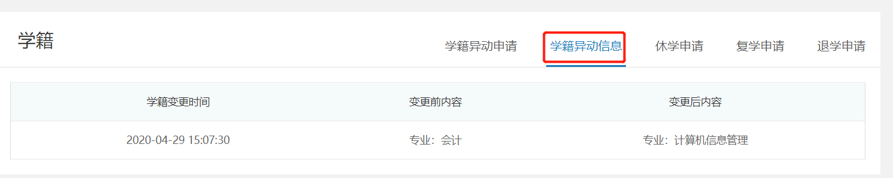
（5）、修改姓名、民族、身份证号，需提供以下支撑材料：（若附件超过5个，可打包后上传）
①本人手写书面申请（包括原个人身份信息，现个人身份信息，信息错误原因，信息修改时间、信息修改用途等），本人书写“本人承诺对证明材料的真实性负责，若提供不实信息，后续产生问题均由本人负责并承担相应法律责任”，本人签名后摁手印；（.jpg图片上传）
②考生本人手持身份证拍照图片，保证身份证信息清晰；（.jpg图片上传）
③身份证正反面（注明“该复印件仅用于**事宜”）、户口本本人页复印件；（.jpg图片上传）户口本登记事项变更和更正记载页。
④如因为出生日期错误、性别错误、重号、错号等发生的身份证号变更，需提供公安部治安管理局统一格式的《公民身份号码更正证明》，证明需填写完整：何时因何原因进行变更，以及发函单位的联系电话；（.jpg图片上传）
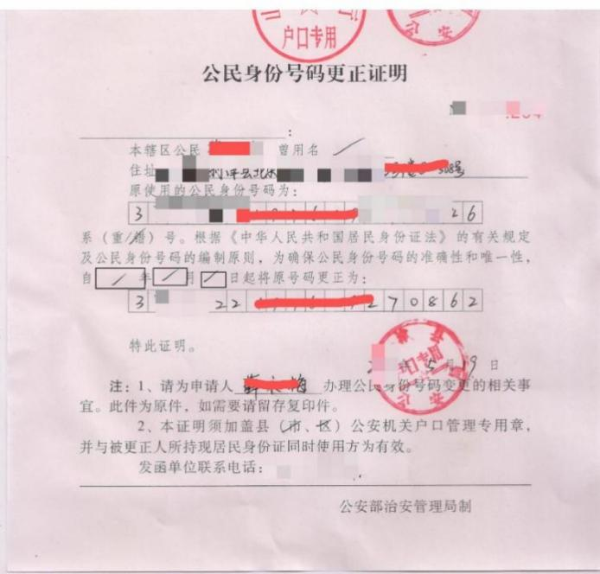
⑤如因为双重户口注销发生的身份证号变更，需提供我省制式证明《删除重复户口告知单》。（.jpg图片上传）
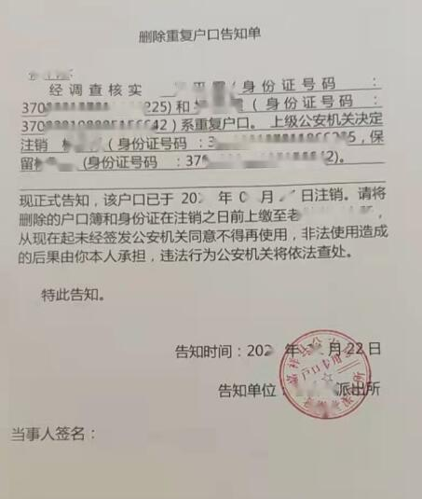
（6）、修改政治面貌：需提供身份证正反面、所在党支部或社区开具的证明。（.jpg上传）
（7）、转专业：新生入学时间为3月1日，入学后3个月之内（入学当年5月31日之前）可以申请转专业，填写《齐鲁工业大学继续教育学院学籍信息变更申请表》，逾期不予办理。不得跨科类变更专业，不得变更培养层次。
（8）、站点变更。需学生本人手写转站申请（包括学生身份信息，现所属校外教学点、欲转入校外教学点及转站理由，本人书写“本人对所提供信息及提交材料真实性负责，若提供不实信息，后续产生问题均由本人负责并承担相应法律责任”），本人签名后摁手印，附本人身份证正反面（注明“该复印件仅用于**事宜”），本人手持身份证照片及相关证明材料。（.jpg上传）
学生提交转站申请后，请及时告知需现所属校外教学点进行审核，审核通过后才能提交学校进行审核变更。

2.学生退学在线申请
我校成人高等教育实行缴费注册制，如学生本人不能按学校要求在规定时间内将学费直接交到学校，则根据学籍管理规定，予以退学（或放弃入学资格）处理。对于交费注册后需要申请退学的学生登录学生平台按下述操作提交退学申请。
（1）、点击学籍—退学申请
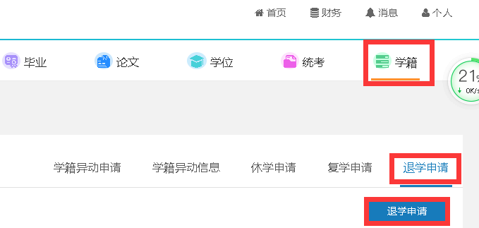
（2）、学生本人填写《退学申请表》，退学原因写“个人自愿退学”，要求本人手写签字摁手印。选择退学原因，点击“浏览”，提交《退学申请表》扫描件（.jpg格式）、身份证正反面复印件（注明“该复印件仅用于**事宜”）以及《学费退费信息》（.xlsx格式），点击“保存”。
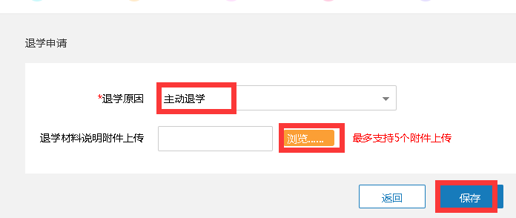
（3）、再次点击退学申请，在操作列点击“提交申请”退学申请提交完成（这一点必须注意）。
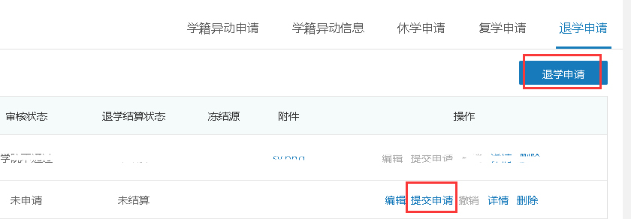
（4）、提交后及时联系所在教学点进行审核；（教学点审核通过时间为计算退费多少的依据）
（5）、退学申请提交后，再次点击退学申请可查看审核状态。若学校已经审核通过，则学生无法再登录学生平台。
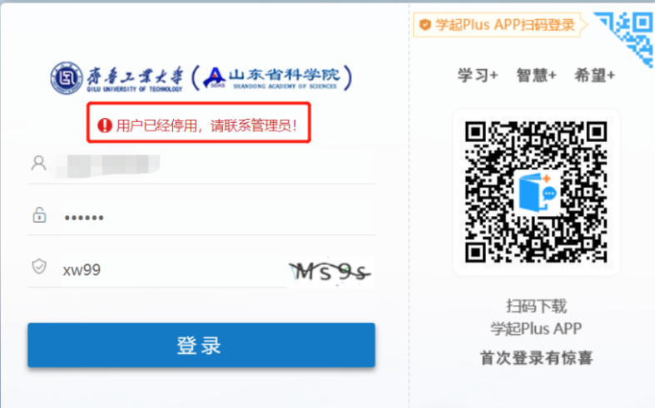

3.休学（保留入学资格）在线申请
学生因病（经二级甲等以上医院诊断）、出国（境）留学或其它特殊原因，不能坚持正常学习的，本人可向学校提交休学（保留入学资格）申请，学校批准后，可以休学（保留入学资格）。休学（保留入学资格）期限为1学年，休学年限累计不得超过2年（应征入伍的可保留学籍至退役后两年），保留入学资格期限最长为1年。休学（保留入学资格）的学生登录学生平台按以下流程操作。
（1）、点击学籍—休学申请
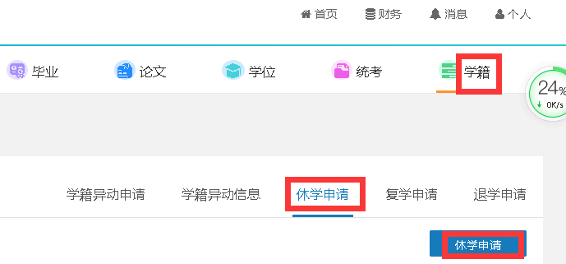
（2）、学生本人填写《休学申请表》（《保留入学资格申请表》），要求手写签名并摁手印。选择休学年限（只能休学一年），写明休学原因，点击“浏览”提交《休学申请表》（《保留入学资格申请表》）扫描版（.jpg格式）以及医院证明或出国证明等扫描件（.jpg格式），点击“保存”即提交成功。无证明材料的，不予审批。
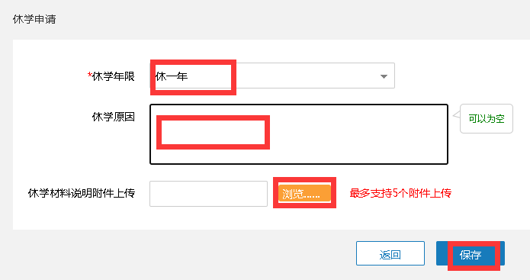

4.复学在线申请
学生应于休学（或保留入学资格）期满前30天内向学校提出复学申请，经批准后准予复学，复学后编入原专业低年级学习，按低年级学费标准交费。如原专业停办，学生可转入相近专业学习。未按期提出复学申请的学校予以退学。
复学的学生登录学生平台按以下流程操作。
（1）、点击学籍—复学申请
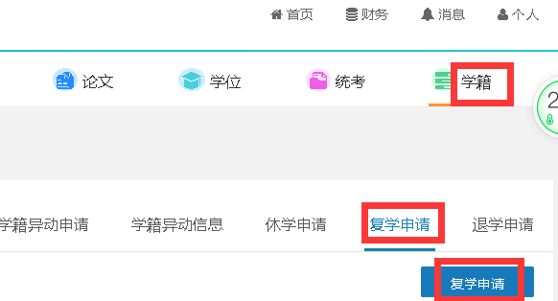
（2）、学生本人填写《复学申请表》，要求手写签名并摁手印。点击浏览上传《复学申请表》扫描版（.jpg格式）及相关证明材料扫描件（.jpg格式），点击“保存”即提交成功。
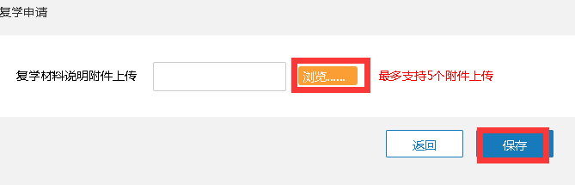

学位外语成绩上传

1.查询学校学位授予条件及学位达标情况
登陆http://manager.cjc.qlu.edu.cn/，输入学习账号、密码登录（遗忘密码可与自己所在校外教学点老师联系）。
“学位”--“学位条件”模块，可以查看学校申请学位的条件以及目前学位达标情况。
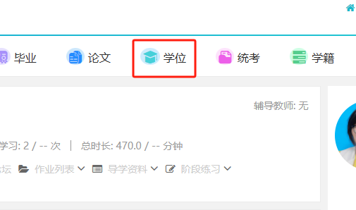
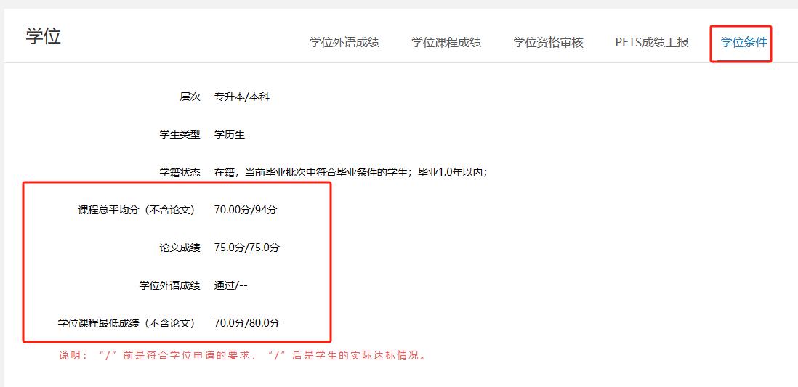
其中“/”之前是学校对于学位申请的要求，“/”之后是学生的当前实际达标情况。学生可以根据当前达标情况在毕业前规划自己的学习和考试，只有毕业前各项条件都达标才可以申请学位。否则学位申请无法提交。
注：上图中显示学生的课程总平均分和学位课程最低成绩是动态变化的，
$$目前显示总平均分=\frac{已学过的课程总成绩}{已学过的课程数+学习中的课程数}$$
如果目前有“学习中的课程”尚未考试赋分，所以学生目前看到的总平均分价值不大，关注“已学过的课程”分数即可。另如果有未考核的学位课程，学位课程最低成绩为0。
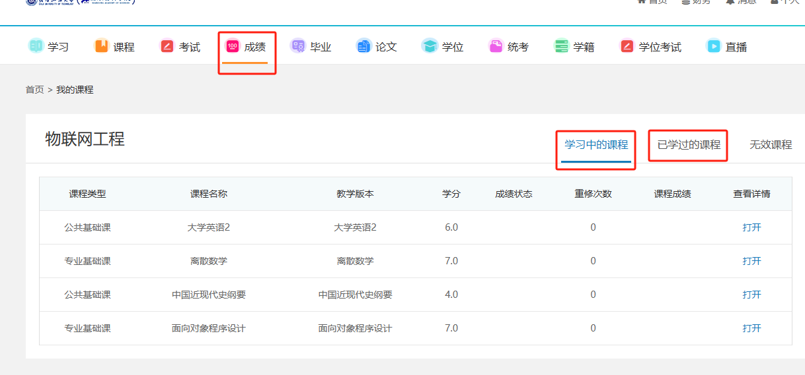

2.上报学位外语成绩
（1）、谁需要上报成绩
所有在籍本科生请先登录平台查看“学位”-“学位条件”模块，查看学位外语成绩，斜线后方是学生学位外语达标情况，只有显示“--”的，才需要上报学位外语成绩。显示“通过”的，不需要提交。
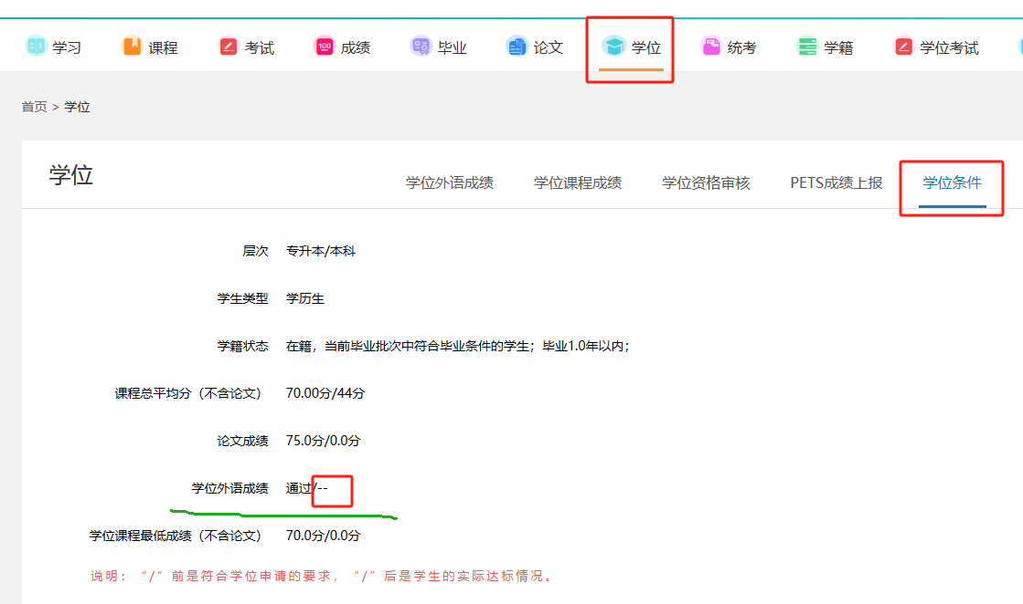
注：参加山东省高等学历继续教育学士学位外语考试或学业水平测试合格的学生成绩，学校已经统一导入学习平台，不需要学生本人上报。如果成绩合格，但是通过学生平台查询未显示通过的，请拨打0531-89631369咨询。
（2）、报什么（以下7项材料之一都认为学位外语合格）
（1）、外语专业专科及以上毕业证书
上报《教育部学历证书电子注册备案表》，学信网申请并直接下载（选择有效期为6个月），如下载后有效期已过，请到学信网延长验证有效期，否则无法审核。
（2）、入学之前（入学当年的3月1日前）获得的本科及以上毕业证书
上报《教育部学历证书电子注册备案表》，学信网申请并直接下载（选择有效期为6个月），如有效期已过，请到学信网延长验证有效期；2001之前的毕业生上传《中国高等教育学历认证报告》，国外学历上报教育部留学服务中心出具的《国外学位学历认证书》。
（3）、学士及以上学位证书
上报《中国高等教育学位在线验证报告》；学信网申请并直接下载（选择有效期为6个月）。
（4）、全国英语等级考试PETS三级及以上笔试成绩合格
上报成绩单。中国教育考试网上的登录密码设置统一设置为：cjcx#加本人身份证号后6位，如密码为:cjcx#237721
（5）、全国外语水平考试（WSK）中级及以上级别笔试成绩合格；
上报成绩单。中国教育考试网上的登录密码设置统一设置为：cjcx#加本人身份证号后6位，如密码为:cjcx#237721
（6）、全国大学英语（CET）四级及以上等级考试成绩达到 320 分或全国大学（日、德、俄、法）四级及以上等级考试成绩达 到与 CET 要求成绩相当水平；
上报成绩报告单。中国教育考试网上的登录密码设置统一设置为：cjcx#加本人身份证号后6位，如密码为:cjcx#237721
（7）、高等教育自学考试本科段专业考试计划中英语科目成绩合格查询结果
参加山东省自考的自考生上传带有身份证号、考生号、姓名的成绩单。
参加外省的自考生除上传带有身份证号、考生号、姓名的成绩单外，还必须把登录查询密码统一修改为：cjcx#加本人身份证号后6位，如:cjcx#237721。成绩单上必须注明考试省份。
注意：
①上述7项材料上报一个即可，如有多项符合条件的材料，上报7项材料中序号在前的材料。如第2、7项都符合，上报第2项材料。
②7种材料以外的材料一律不予审核。
③（4）（5）（6）三项成绩核实需要学生提供密码登录相应的网站进行查询，请学生务必将登录密码修改为cjcx#身份证号后六位。

3.学位外语成绩怎么报
学生登录平台，点击“学位”-“PETS成绩上报”模块，输入成绩（PETS及自考成绩直接输入，其他均输入60），点击浏览，上传指定材料（6种材料之一）。（见下图）
注：上传材料必须为“学号.pdf”,上传格式必须为pdf格式，文件名为学号，例：2024521563.pdf，不按要求命名的材料，不予审核。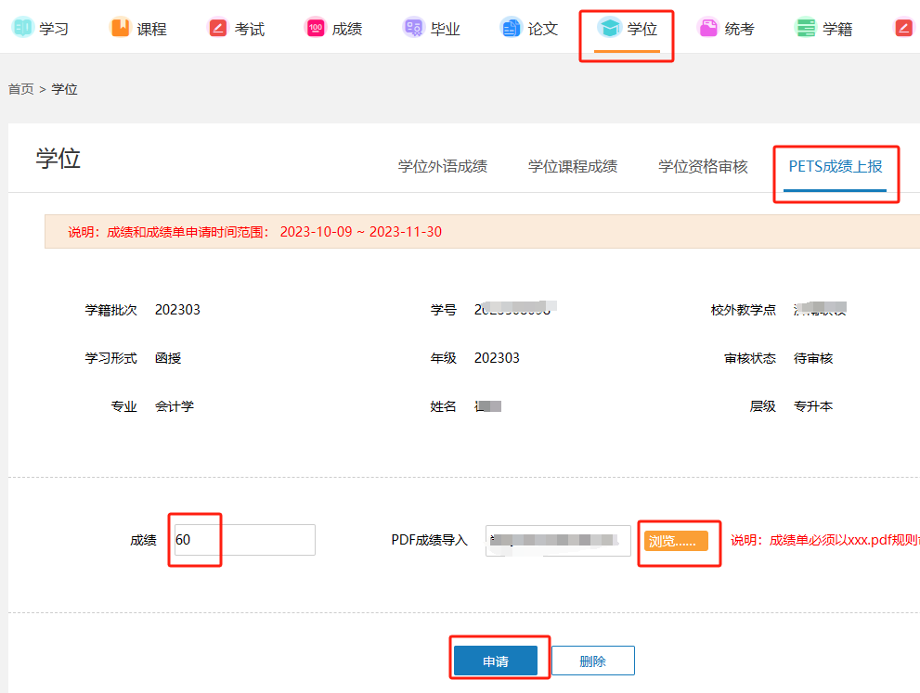

4.学位外语审核状态查询方法
（1）、若学位外语成绩未上报，“学位”-“学位外语成绩”模块为空。
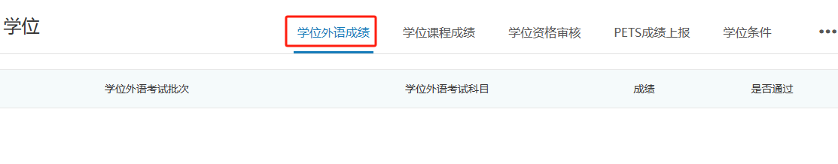
“学位”-“PETS成绩上报”，审核状态为“未申请”。
（2）、提交申请后，“学位”-“PETS成绩上报”审核状态为“待审核”
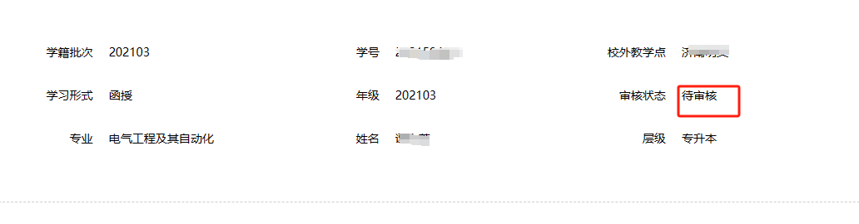
（3）、审核通过之后，在“学位”-“学位外语成绩”模块可以看到外语审核情况；在“PETS成绩上报”模块可以看到审核状态为“审核通过”；在“学位条件”模块可以查询到学位外语成绩为通过状态。
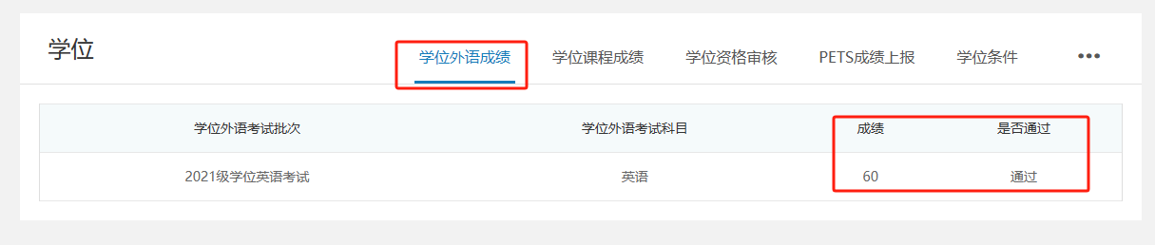
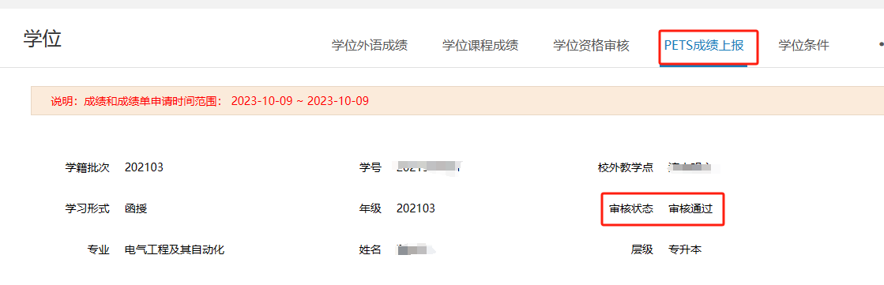
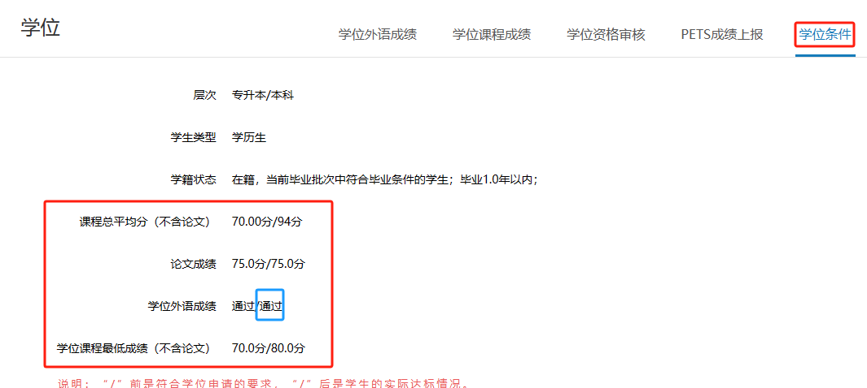

档案在线填写流程

1.《学籍档案卡》内容填写说明
（1）、要求
①所填内容必须真实有效；
②涉及学籍信息必须与学信网一致，如不一致或与本人实际情况不一致请及时反馈；
如因所填内容不准确而导致的后果由学生本人承担。
（2）、填写方法
登陆http://manager.cjc.qlu.edu.cn/，输入学习账号、密码登录（遗忘密码可与自己所在教学点老师联系）。
点击个人，从页面最下端点击-“修改个人信息”，然后将以下步骤中框选部分的信息填写完整、准确。

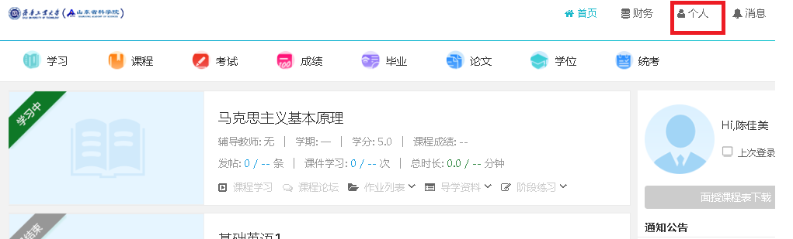
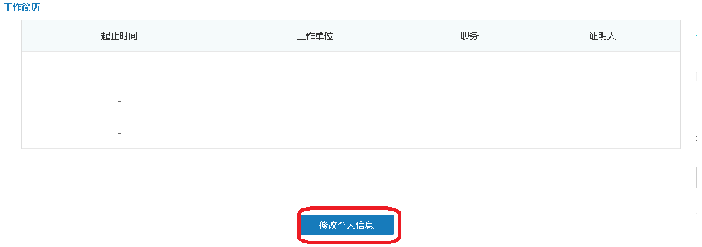
要填写的内容如下（只需要完善框选部分）：

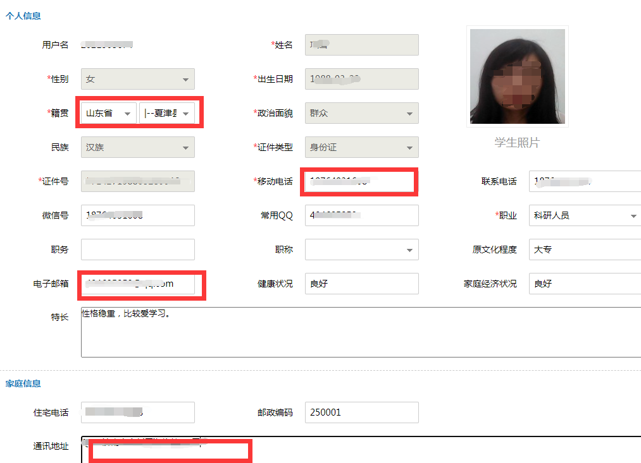

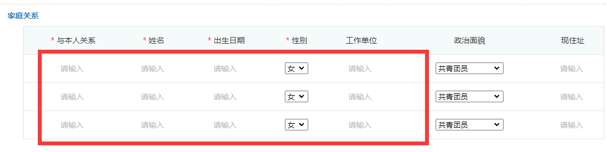
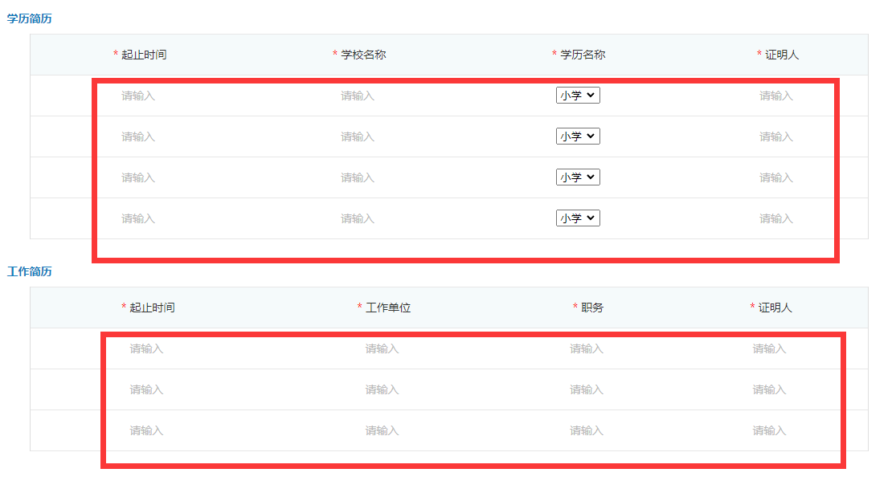

填写完上述信息后点击最下端的-“保存个人信息”进行保存。

2.《毕业生登记表》内容填写说明
（1）、进入个人平台后点击-毕业，点击-“编辑”。
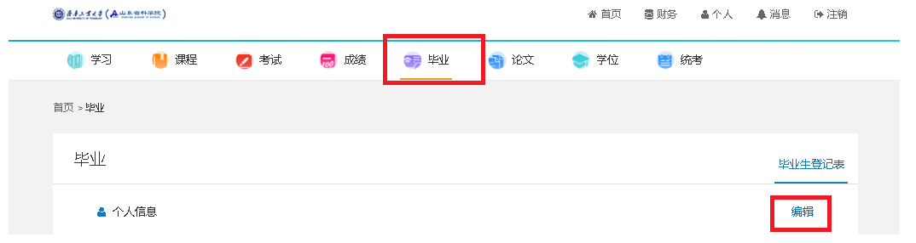
2、在校期间受过何种奖励、处分中点击“编辑”后，在奖励栏中填写内容，没有写“无”；处分栏没有可不填写。填写好后点击“保存”。
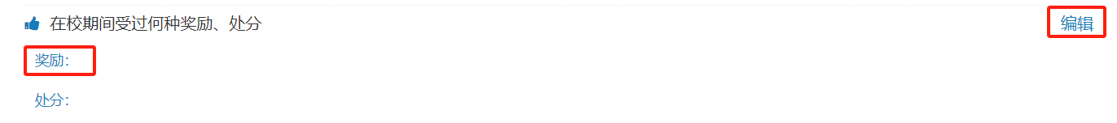
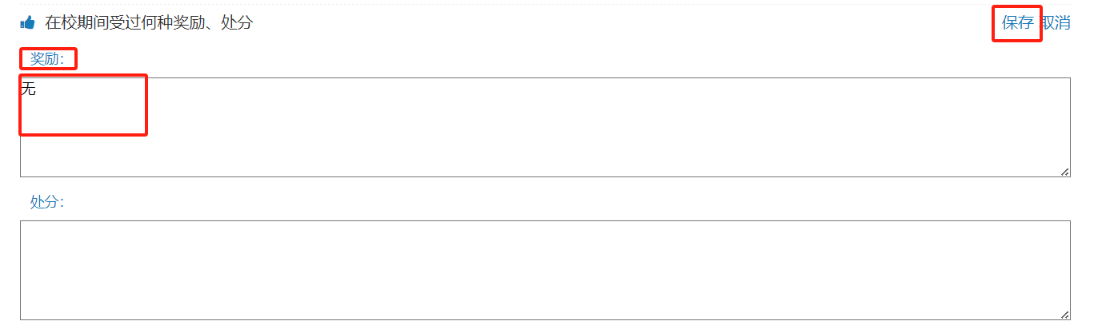
点击自我鉴定的“编辑”按钮，把自我鉴定信息填好后点击“保存”，自我鉴定内容限定在400字以内。所有信息编辑完之后点击“提交”，点击提交后可出现“扫码手签”二维码。从2026年1月份毕业生开始毕业生可以在线手签，流程如下：

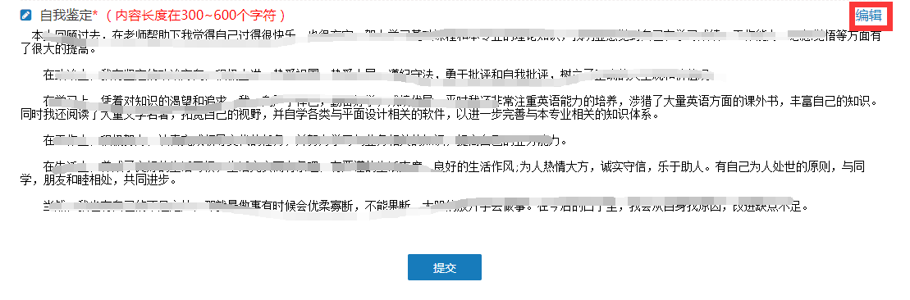

登录学起Plus APP进行手签流程
没有下载学起Plus APP的学生可扫描下方二维码进行下载，填入学校名称“齐鲁工业大学”，选择“成人教育”，使用账号密码（账号为学号、原始密码为证件号码后6位，密码忘记的可在手机端进行找回）进行登录。
已经下载登录学起Plus APP的可直接点击手机屏幕右上角的扫描图标，直接扫描“扫码手签”弹框里的二维码。

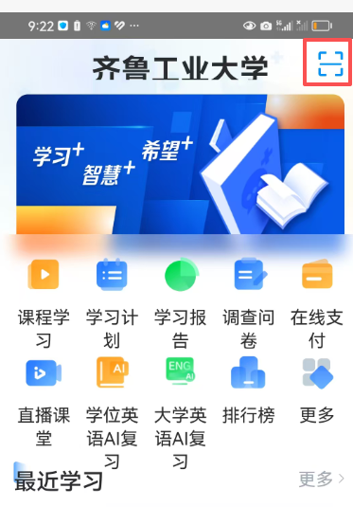
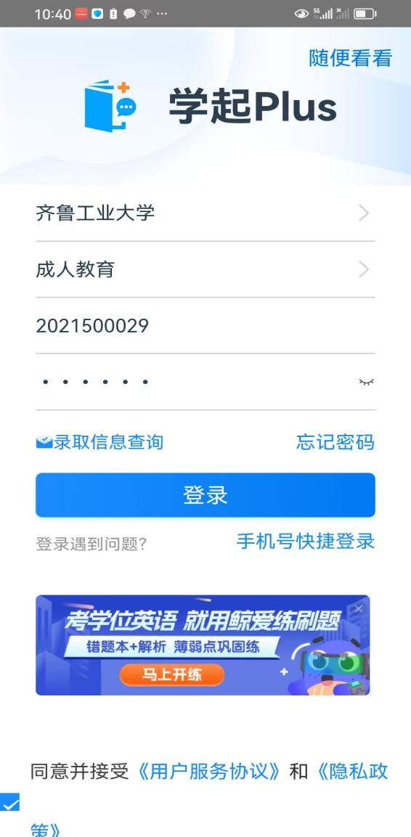

在签名区域内手写上自己的姓名，点击“提交”，即可完成手签。

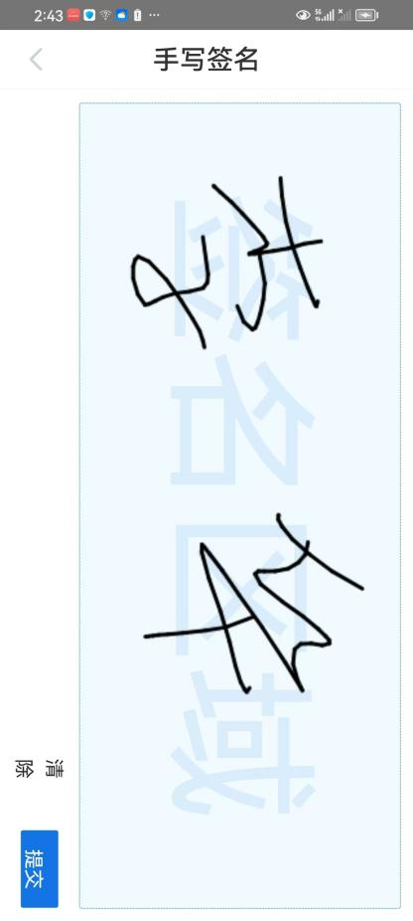

学位申请流程

1、学生在线学位申请方法
登陆http://manager.cjc.qlu.edu.cn/，输入学习账号、密码登录（遗忘密码可与自己所在校外教学点老师联系）。
依次点击学位--学位资格审核--学位申请。
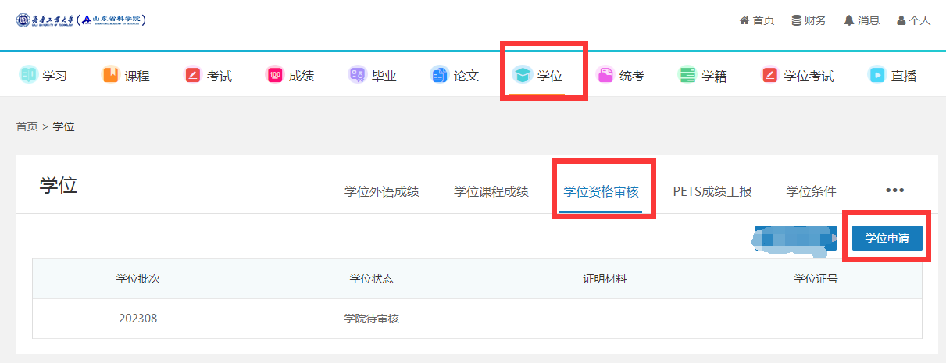
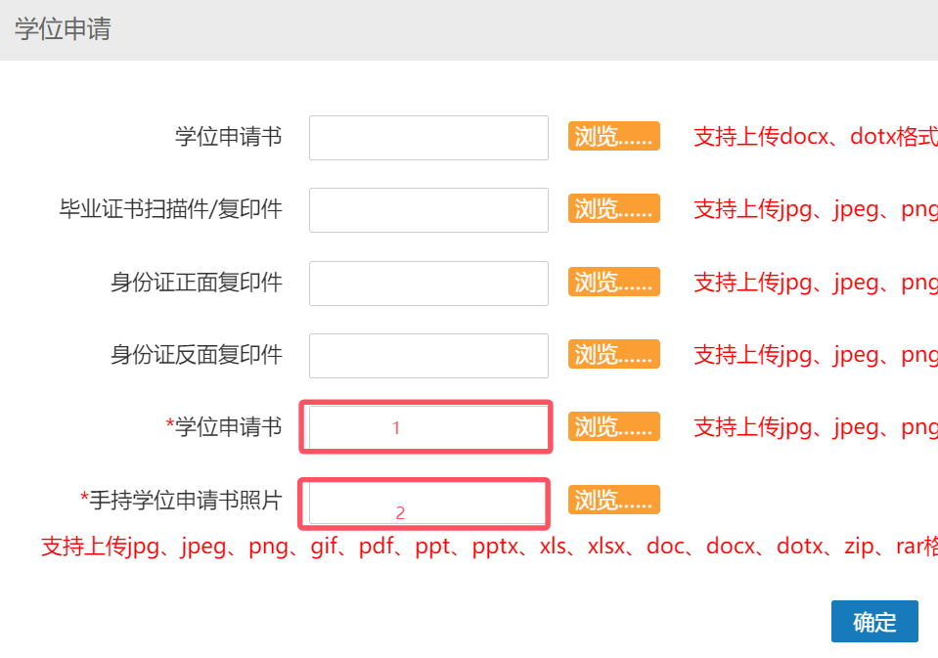
在第一个红框学位申请书处上传jpg格式的学位申请书的照片（必须手写签字摁手印）；在第二个红框手持学位申请书照片处上传jpg格式的手持学位申请书照片（必须签字摁手印），无需上传其他材料，点击确定提交。
注：学位申请书模版见附件，自行打印签署摁手印即可。
上传手持学位申请书样式要求（图例见下方样例）：
（1）、照片中本人头像和承诺书同时呈现，不修图；
（2）、学位申请书必须是申请人已经手写签字摁过手印；
（3）、学位申请书内容要求拍摄清晰可辨认；
（4）、学位申请书拍摄字迹要求正向显示。

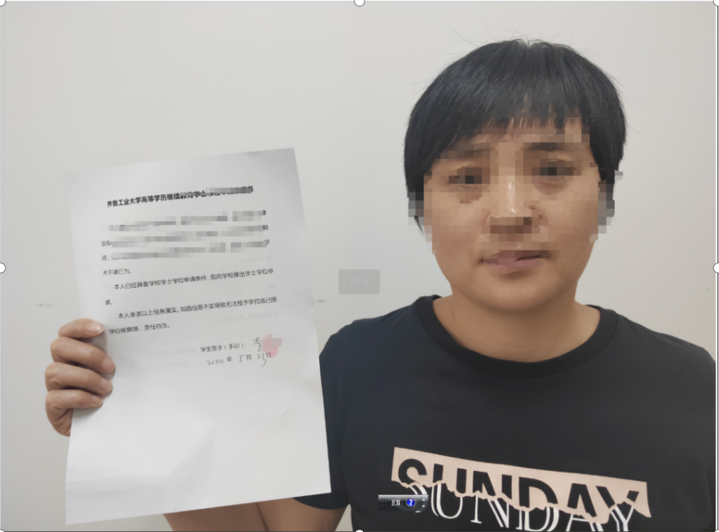

七、特别提醒
1、各类申请表格均需手写签名并摁手印，然后提交.jpg格式的扫描件。其他相关证明材料务必按要求进行提交，否则学校不予审批。所需申请表格见附件。
2、线上提交的各类申请无需校外教学点盖章，学生提交之后，先由所属教学点审批，教学点审批通过之后再提交学校审批。
3、学生提交申请以后请及时告知所属校外教学点，以便能及时处理。
4、提交身份证正反面复印件时务必覆盖文字“该复印件仅用于**事宜”。
5、本手册流程提供各项申请仅适用于我校各项工作的审核。需要上报上级主管部门审核的申请，如果需要提交纸质材料，学籍管理办公室会联系相关站点，届时再根据要求提供相应的纸质材料即可。
6、所需表格也可在齐鲁工业大学继续教育学院官网-下载专区下载。

八、附件：各类常用申请表
齐鲁工业大学成人高等教育转站申请（确认）表

姓名 |  | 性别 |  | 出生年月
准考证号 |  |  | 身份证号
转出函授站名称 |  |  | 拟转入函授站名称
转站理由：

申请人（手印）：

转  出  站  点  意  见 | 站点（章）负责人：  年 月 日 | 转  入  站  点  意  见 | 站点（章）负责人：  年 月 日
年 月 日

齐鲁工业大学成人高等教育
学籍信息变更申请表
站点： 填表日期： 年 月 日
姓 名 |  |  | 考 号
身份证号 |  |  | 学 号
变更姓名 | 原 姓 名 |  |  | 原因  （提交相关户籍证明）
变更姓名 | 变更后姓名 |  |  | 原因  （提交相关户籍证明）
变更身份证号码 | 原 号 码 |  |  | 原因  （提交相关变更证明）
变更身份证号码 | 变更后号码 |  |  | 原因  （提交相关变更证明）
变更民族 | 原 民 族 |  |  | 原因  （提交相关户籍证明）
变更民族 | 变更后民族 |  |  | 原因  （提交相关户籍证明）
变更专业 | 原 专 业 |  |  | 原因
变更专业 | 变更后专业 |  |  | 原因
变 更  政治面貌 | 原政治面貌 |  |  | 原因  （提交相关证明）
变 更  政治面貌 | 变更后政治面貌 |  |  | 原因  （提交相关证明）
个人签名（手印） |  |  | 联系电话
函授站审批意见 |  |  | 签字（盖章） 年 月 日
学校审批意见 |  |  | 签字（盖章） 年 月 日
齐鲁工业大学继续教育学院
学生退学申请表

姓 名 |  | 考 号
身份证号 |  | 联系电话
层 次 |  | 专 业
退学原因 | 学生个人签名（手印）：  年 月 日
函授站审批意见 | 签字（盖章）： 年 月 日
学校处理结果 | 经批准，同意该生于 年 月 日退学。该生退学信息已备案。并于 年 月 日通过教育部学籍学历信息管理平台予以退学处理。  签字（盖章）： 年 月 日
注：1、本表一式三份，其中齐鲁工业大学继续教育学院学籍科，学生及学生所在函授站各执一份；
2、退学学生不得复学。
齐鲁工业大学高等学历继续教育学士学位申请书

本人 ， 身份证号 ，为齐鲁工业大学成人高等教育 专业学生。
本人拥护中国共产党的领导，拥护社会主义制度，遵守宪法和法律，遵守学术道德和学术规范。无论文代写、剽窃、伪造等学术不端行为，现向学校提出学士学位申请。
本人承诺以上信息属实。如因信息不实导致无法授予学位或已授学位被撤销，责任自负。

学生签字（手印）：
年 月 日

九、毕业生登记表手签流程
登录学起Plus APP进行手签流程
没有下载学起Plus APP的学生可扫描下方二维码进行下载，填入学校名称“齐鲁工业大学”，选择“成人教育”，使用账号密码（账号为学号、原始密码为证件号码后6位，密码忘记的可在手机端进行找回）进行登录。
已经下载登录学起Plus APP的可直接点击手机屏幕右上角的扫描图标，直接扫描“扫码手签”弹框里的二维码。

在签名区域内手写上自己的姓名，点击“提交”，即可完成手签。

导出的《毕业生登记表》里学生签字效果如下图：
